國立臺灣師大附中114學年度高一多元選修課程
「資訊科學中的數學」的學習成果
學期 | 第一學期 |  |  | 學號
班級 |  | 座號 |  | 姓名
成員 | 個人  小組 成員: 需呈現分工比例與負責事項 。
主題名稱 | 三消遊戲Collect Em All
100字簡介 | 本作業起源於組員表哥的作業，內容是程式自動玩三消遊戲。本組希望透過此專題練習運算思維與演算法，將遊戲規則轉成程式邏輯，分析盤面選出最佳連線。實際操作由 pyautogui 模擬滑鼠，重點仍在演算法設計與策略判斷，以提升分數與系統效率。
主題簡介 | 研究目的：  在 6×6 的格子中，找出同顏色可連接的最長路徑。  研究方法：  利用已學過的演算法，找出有效的解法並進行優化；學習新的思路與做法，用 pyautogui 將演算法應用到遊戲操作上。  研究結果：  利用深度優先搜尋（DFS）搭配回溯法，尋找最長路徑。  對每一個起點進行搜尋，並從所有結果中選擇全局最佳解，  最後透過模擬滑鼠操作自動完成遊戲連線。
成果形式 | 專題報告 創造實作 影片 其他 。
自我省思

核章日期：114年12月25日
主題名稱-三消遊戲Collect Em All
一、問題起源
本次作業的起源來自於組員之一的表哥所接觸到的一份作業，其內容為透過程式自動遊玩一款三消遊戲。在了解該作業的設計理念後，本組認為此主題具有相當的實作價值與學習意義，因此決定以此作為本次專題的研究方向。
我們希望透過這次報告，學習怎麼把遊戲規則整理成程式可以處理的形式，並思考要用什麼樣的演算法來分析目前的盤面，比較不同操作之間的差別，最後選出比較好的做法。至於實際操作遊戲的部分，則是使用 pyautogui 來模擬滑鼠操作，讓程式的判斷結果能夠真的執行出來，重點還是放在演算法與運算思維的練習上。
在初期設計中，程式僅設定為「只要能形成連線便執行消除」，並未針對不同連線方式進行深入分析與比較。此策略雖可使遊戲順利進行，但在實際測試時，常會錯過盤面上更具優勢的選擇，例如能形成更長連線或帶來更高分數的操作，導致整體表現仍有改善空間。
因此，後續本組開始導入更多運算思維與策略判斷機制，讓程式能主動分析盤面中所有可能的連線方式，並從中選擇較佳的策略，例如優先考慮連線長度較長的路徑。透過這樣的調整，不僅有效提升了遊戲得分，也使整體系統在策略性與實用性上皆有所成長。

二、遊戲規則
- 用滑鼠按住一顆球，拖曳到相鄰的同色球來連線。
- 球必須在上下左右或對角線相鄰才能連起來。
- 至少要連接3 顆相同顏色的球才可以消除。

三、運算思維實作歷程
階段 | 內容
形成問題 | 遊戲盤面由 6×6 顆球組成，初始時共有 20 步。當一次連線達到 9 顆以上時，會產生火箭並消除 10 顆球。畫面上方會顯示任務目標，完成任務後可額外增加 2 步；任務內容通常為消除特定顏色的球，且隨著遊戲進行，任務的達成難度會逐漸提高。此外，分數累積到一定程度後，也會額外增加一步。  原本的構想是同時利用上述各種機制來追求最高分，但由於任務判斷與額外步數的計算相對複雜，再加上每次連線都可能對後續盤面造成影響，使整體策略變得難以掌控。因此，本次實作決定先專注於找出最長連線，因為這是目前最簡單且穩定的高分策略。
運算思維 | 一開始的想法是以每一顆球作為起點，尋找所有可能的連線路徑。實作上只需要使用類似 DFS 的遞迴搭配回溯即可，最後在所有可能的連線路徑中取最長的一條作為答案。  接著注意到，在同一種顏色且彼此相連的一整群球中，無論從哪一顆球開始搜尋，所能得到的最長連線長度其實是相同的。因此，只要從其中任意一顆球進行搜尋，在 DFS 過程中經過的球都可以先行標記起來；之後再以其他球作為起點時，便能直接跳過這些已標記的球，從而有效降低整體搜尋時間。  然而，這樣一來便產生了一個問題：如果只從其中一顆球出發，要如何找出同顏色、彼此相連的球群中「真正的」最長連線？畢竟最長連線的起點事先並不確定。  最後想到一個做法：先找出「以該顆球為起點所能形成的最長連線，其最後一顆球」，再以這顆最後的球作為新的起點進行搜尋，所得到的最長連線即為最終答案。  主程式流程圖（main） finalLine 演算法流程圖（全棋盤最佳解）  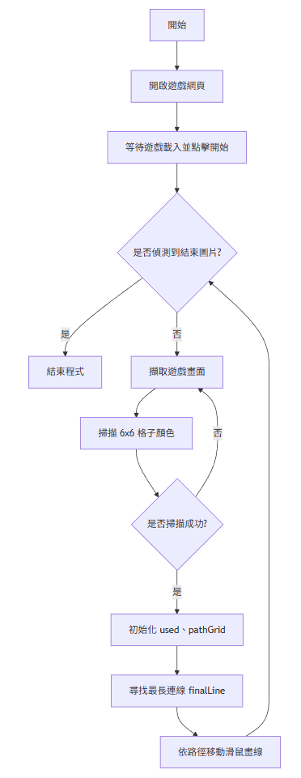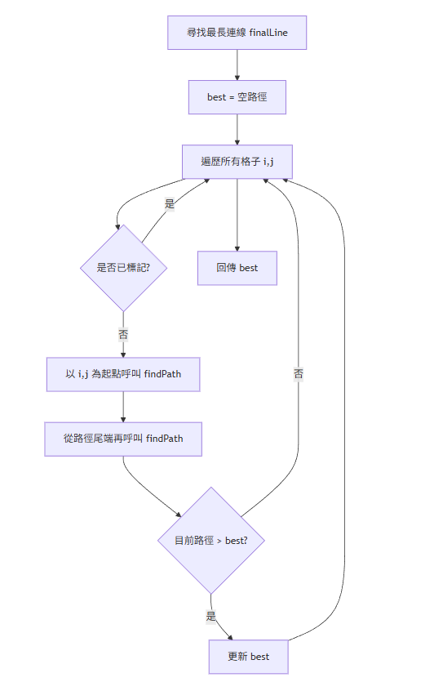  findPath（DFS + 回溯）流程圖（核心演算法）  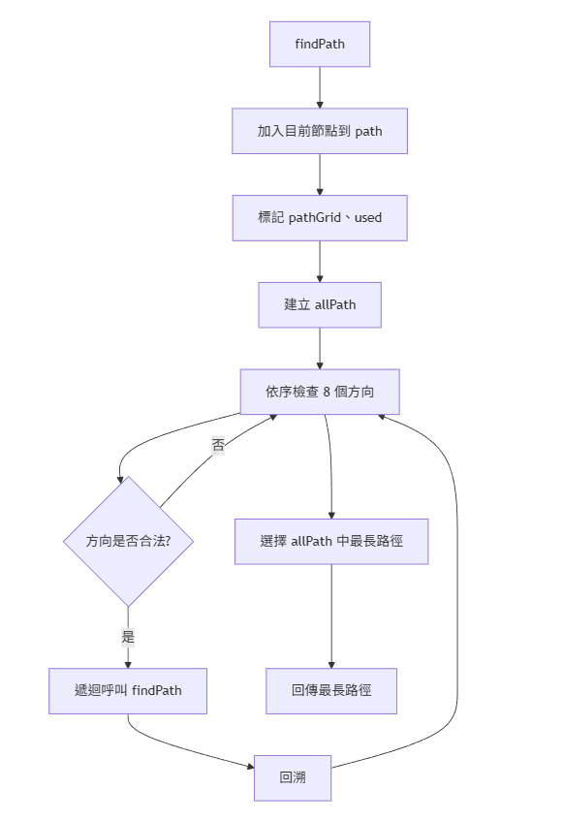
程式設計 | 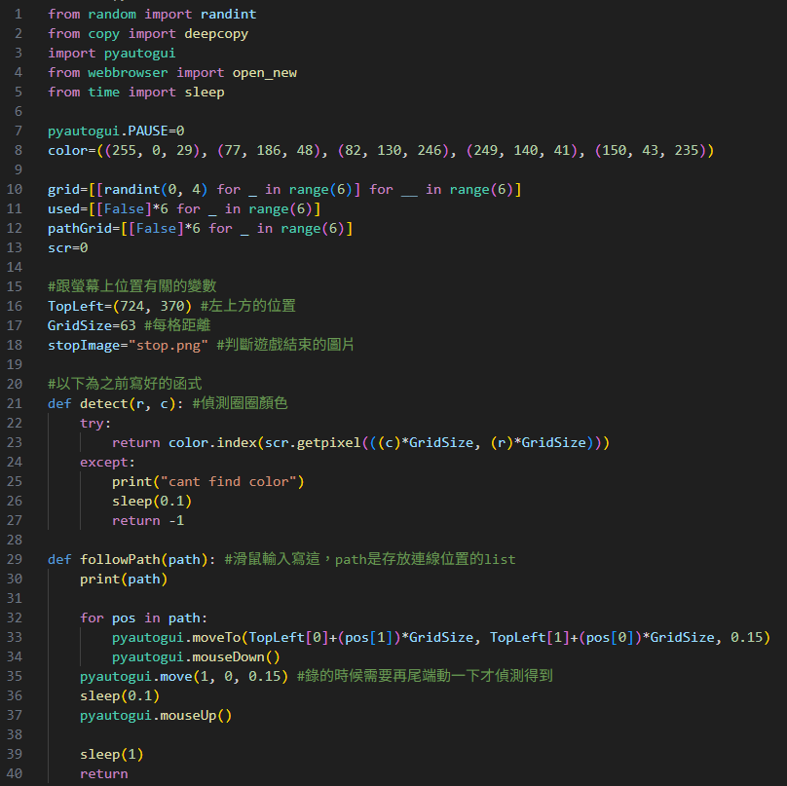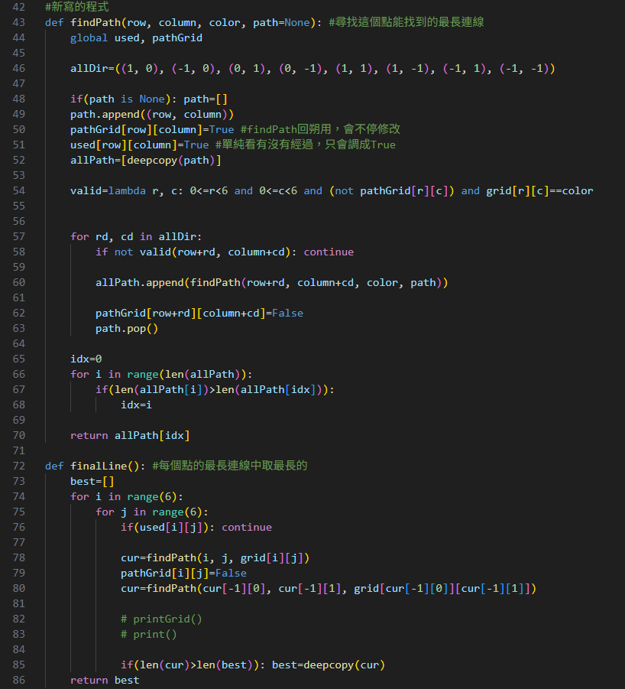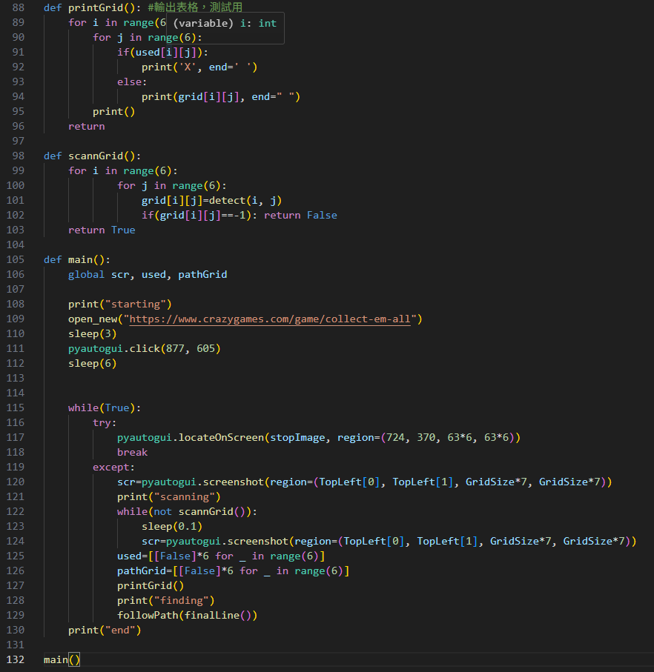
電腦執行 | 原本(25步，48622分)  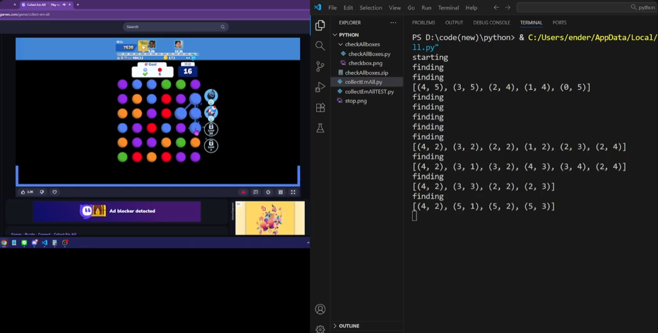  後來改的(54步，151742分)  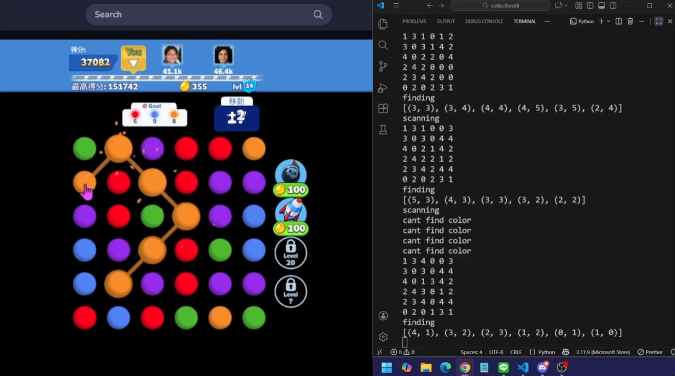  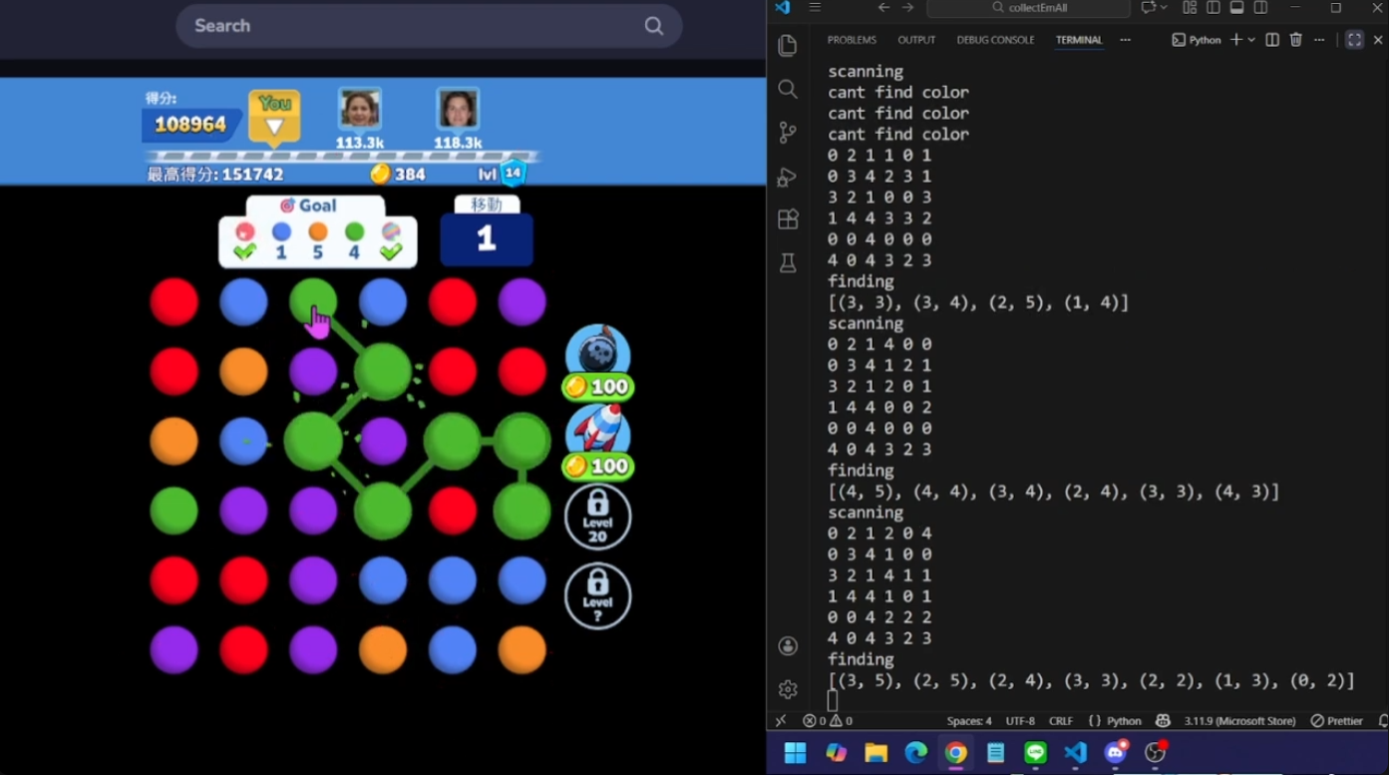  明顯看到後來的分數有大幅提升
解決問題 | 雖然尚未能嚴格證明此方法的正確性，但在多次模擬測試中，結果皆與預期相符。

三、發現與反思

資訊科學中的數學學習成果報告分工表
第 5 組
組員 | 負責工作 | 貢獻度
班級：大安高工資訊一乙  座號：30  姓名：黃浚軒 | 成果報告  程式設計
班級：
座號：
姓名：
班級：
座號：
姓名：
班級：
座號：
姓名：
班級：
座號：
姓名：

本組對這一門課程的建議：

